Zadanie 3 - algorytm genetyczny
  - Sprawozdanie z implementacji i analizy algorytmu genetycznego

- Zasada działania algorytmu

Zaimplementowany program opiera się na klasycznym Algorytmie Genetycznym (GA), który jest metodą optymalizacji stochastycznej inspirowaną biologiczną ewolucją. Algorytm operuje na populacji osobników, gdzie każdy osobnik reprezentuje potencjalne rozwiązanie problemu plecakowego.

Proces działania przebiega w cyklach (pokoleniach) według następującego schematu:
- Inicjalizacja: Losowe wygenerowanie populacji początkowej.
- Ocena (Ewaluacja): Obliczenie jakości każdego osobnika za pomocą funkcji przystosowania.
- Elityzm: Przeniesienie najlepszych osobników bezpośrednio do nowej populacji.
- Pętla reprodukcyjna:
  - Selekcja: Wybór rodziców na podstawie ich jakości.
  - Krzyżowanie: Wymiana materiału genetycznego między rodzicami.
  - Mutacja: Losowe zmiany w genotypie potomstwa.
- Sukcesja: Zastąpienie starej populacji nową i powrót do punktu 2 (aż do osiągnięcia liczby iteracji).

- Założenia podstawowe
Reprezentacja osobnika (Genotyp): Wektor binarny o długości 26 (liczba przedmiotów).
  - 1 – przedmiot zabrany do plecaka.
  - 0 – przedmiot pozostawiony.
Funkcja przystosowania (Fitness): Suma wartości wybranych przedmiotów.
  - Warunek ograniczenia: Jeśli suma wag przekracza udźwig (6 404 180 kg), funkcja przystosowania przyjmuje wartość 0.
Warunek stopu: Stała liczba iteracji (parametr generations, w eksperymentach np. 500).
Elityzm: 5% najlepszych osobników z każdego pokolenia przechodzi automatycznie do następnego.
Zaimplementowane metody operatorów genetycznych:
Metody Selekcji:
  - Koło Ruletki (Roulette): Prawdopodobieństwo wyboru proporcjonalne do fitnessu.
  - Turniejowa (Tournament): Wybór najlepszego osobnika z losowej grupy
  - Rankingowa (Ranking): Wybór na podstawie miejsca w posortowanym rankingu populacji.
Metody Krzyżowania:
  - Jednopunktowe (One-point): Jeden losowy punkt podziału.
  - Dwupunktowe (Two-point): Dwa punkty podziału, wymiana środkowego segmentu.
  - Równomierne (Uniform): Każdy gen dziedziczony niezależnie z prawdopodobieństwem 50%.
Metoda Mutacji:
  - Bit Flip: Dla każdego genu w chromosomie następuje sprawdzenie, czy wylosowana liczba < prawdopodobieństwo mutacji. Jeśli tak, wartość bitu jest odwracana.

- implementacja kluczowych miejsc w algorytmie
Poniżej przedstawiono fragmenty kodu w języku Python odpowiedzialne za najważniejsze mechanizmy algorytmu.
A. Funkcja Przystosowania (Fitness Function) Sprawdza wagę i zwraca wartość plecaka lub 0 w przypadku przekroczenia limitu.
def fitness_function(self, subject):
total_weight = 0
total_value = 0
for i, gene in enumerate(subject):
if gene == 1:
total_weight += self.weights[i]
total_value += self.values[i]

if total_weight > self.capacity:
return 0 # Rozwiązanie niedopuszczalne
else:
return total_value

B. Selekcja Turniejowa Kluczowa metoda selekcji zapobiegająca przedwczesnej zbieżności.

def _selection_tournament(self):
k = 3 # Rozmiar turnieju
drawn_indices = random.sample(range(self.N), k)
best = drawn_indices[0]
for idx in drawn_indices:
if self.fitness[best] < self.fitness[idx]:
best = idx
return best

C. Krzyżowanie Dwupunktowe Metoda zapewniająca dobrą wymianę sekwencji genów.

def _crossover_two_point(self, parent1, parent2):
points = sorted(random.sample(range(1, self.chromosome_size - 1), 2))
point_a, point_b = points[0], points[1]

child1 = parent1[:point_a] + parent2[point_a:point_b] + parent1[point_b:]
child2 = parent2[:point_a] + parent1[point_a:point_b] + parent2[point_b:]
return child1, child2

D. Główna pętla algorytmu (Metoda Run)
def run(self):
self.initialize()
for iteration in range(1, self.T + 1):
self.evaluate() # Ocena populacji
self.replacement() # Stworzenie nowego pokolenia (Selekcja, Krzyżowanie, Mutacja)

self.evaluate() # Ocena końcowa
# ... zwracanie wyników ...

- Zasada działania programu (instrukcja dla użytkownika).
Aplikacja jest konsolowym programem napisanym w języku Python.
- Przygotowanie danych: Plik z danymi (problem_plecakowy_dane_tabulatory.csv) musi znajdować się w katalogu data wewnątrz folderu z projektem.
- Konfiguracja: Parametry algorytmu można modyfikować w pliku main.py w słowniku parametry_algorytmu. Dostępne opcje to:
  - wielkosc_populacji (np. 100)
  - ilosc_iteracji (np. 500)
  - Pc (prawdopodobieństwo krzyżowania, 0.0-1.0)
  - Pm (prawdopodobieństwo mutacji, 0.0-1.0)
  - metoda_selekcji: 'roulette', 'tournament', 'ranking'
  - metoda_krzyżowania: 'one_point', 'two_point', 'uniform'
- Uruchomienie: Należy uruchomić plik main.py za pomocą interpretera Python: python main.py
- Wyniki: Po zakończeniu obliczeń program wyświetli w konsoli:
  - Najlepszą znalezioną wartość (w zł).
  - Sumaryczną wagę plecaka.
  - Czas wykonania algorytmu.
  - Reprezentację binarną najlepszego osobnika.
- Eksperymenty
Badania podzielono na 4 serie eksperymentalne. Dla każdego zestawu parametrów wykonano 5 niezależnych uruchomień algorytmu, aby uśrednić wyniki i wyeliminować wpływ losowości.
Parametry stałe (bazowe):
- Liczba iteracji (T): 500
- Wielkość populacji (N): 100 (chyba że badano wpływ N)
- Metoda Selekcji: Turniejowa (chyba że badano metody)
- Metoda Krzyżowania: Dwupunktowa (chyba że badano metody)

Serie badawcze:
- Wpływ Pc: Testowano wartości {0.6, 0.8, 1.0} (przy Pm=0.05).
- Wpływ Pm: Testowano wartości {0.01, 0.05, 0.1} (przy Pc=0.8 ).
- Wpływ N: Testowano wartości {50, 100, 200}.
- Porównanie Metod: Testowano kombinacje metod selekcji i krzyżowania.

Wyniki eksperymentów:
Wpływ prawdopodobieństwa krzyżowania (Pc):
Parametry stałe: N=100, Pm=0.05, T=500
Wykresy: Pc = 0.6 – przykład ze względu na dużą ilość wykonania
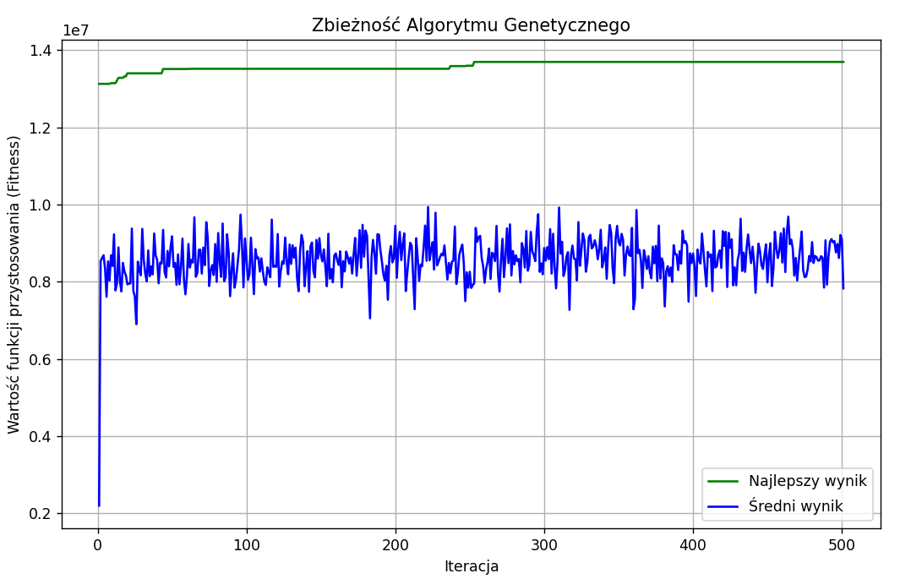
Wykres: Pc = 0.8 – przykład ze względu na dużą ilość wykonania
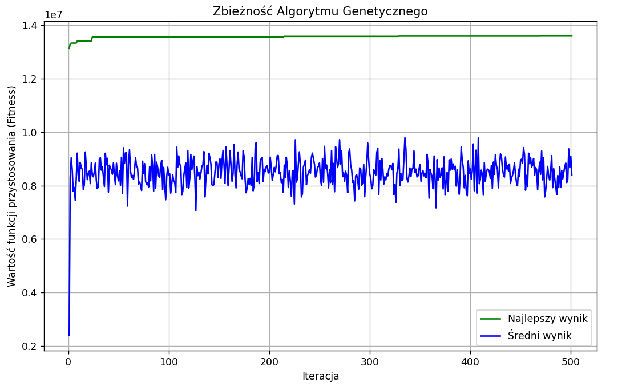
Wykres: Pc = 1 – przykład ze względu na dużą ilość wykonania
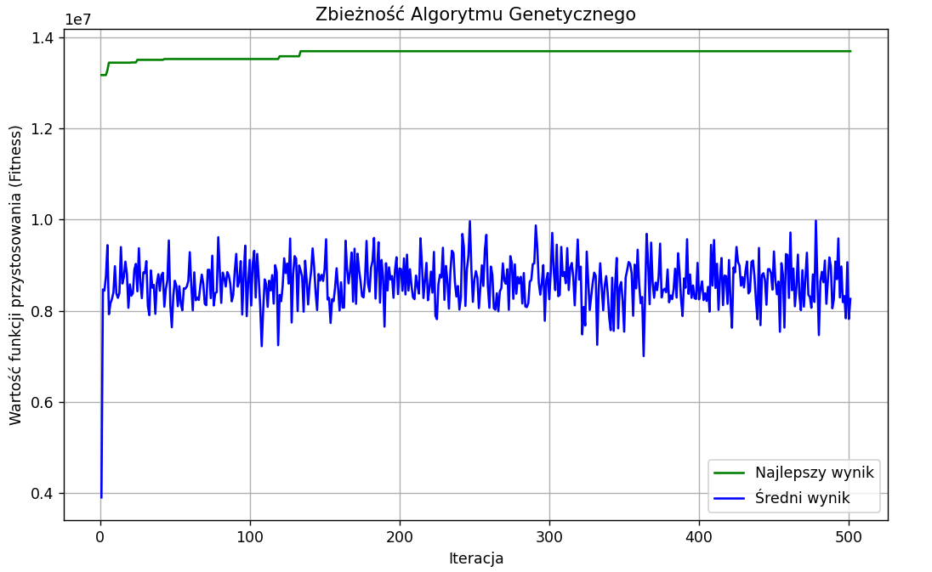
lp. | Najlepszy wynik (zł) | Osiągnięta waga (kg)
Pc =0.6
1 | 13624111 | 6401806
2 | 13595823 | 6390330
3 | 13692887 | 6397822
4 | 13669393 | 6403259
5 | 13608750 | 6397429
Pc = 0.8
1 | 13692887 | 6397822
2 | 13653024 | 6398611
3 | 13669393 | 6403259
4 | 13667228 | 6402801
5 | 13614187 | 6402448
Pc = 1
1 | 13692887 | 6397822
2 | 13669393 | 6403259
3 | 13604574
4 | 13692887 | 6397822
5 | 13683937 | 6402698

Wyniki eksperymentów:
Wpływ prawdopodobieństwa mutacji (Pc):
Parametry stałe: N=100, Pc=0.08, T=500
Wykres: Pm = 0.01
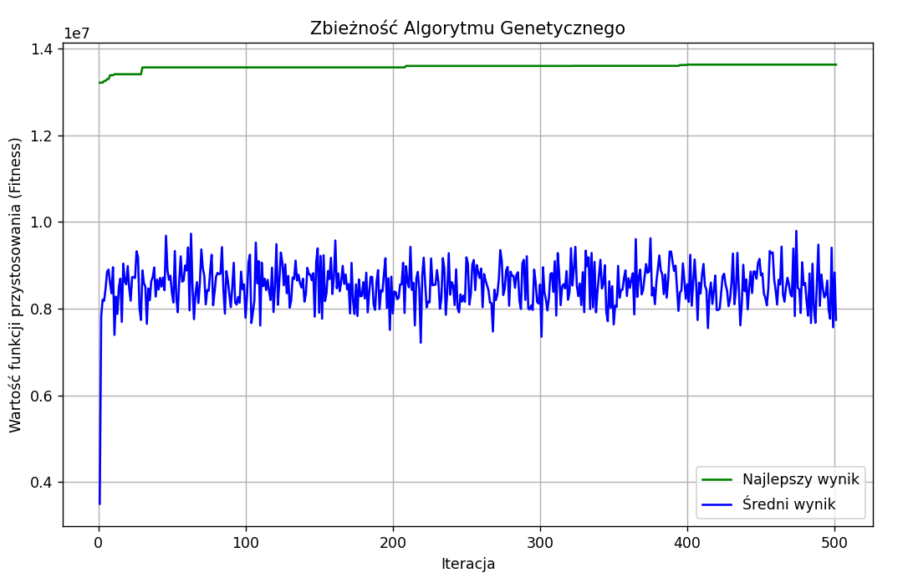
Wykres: Pm = 0.05
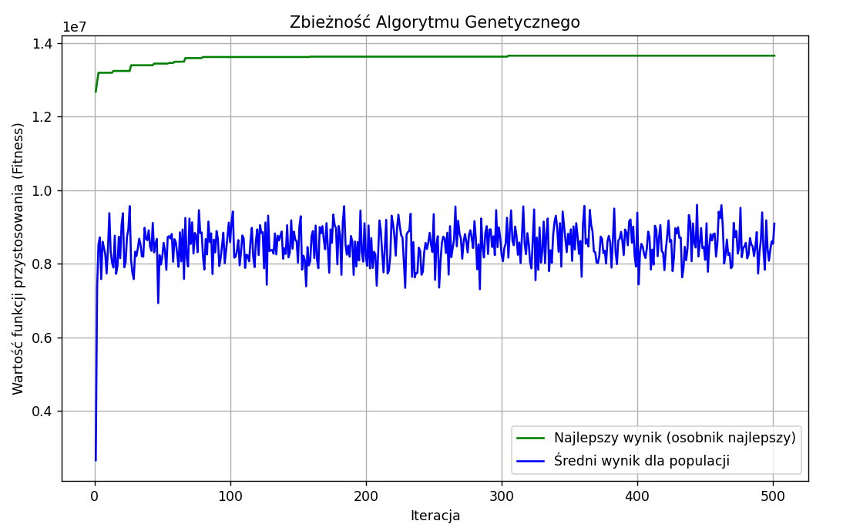
Wykres: Pm = 0.1
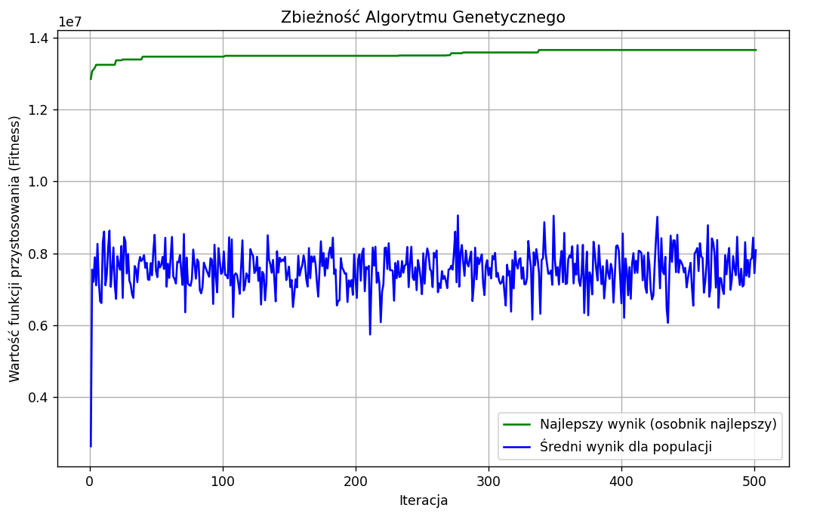
lp. | Najlepszy wynik (zł) | Osiągnięta waga (kg)
Pm = 0.01
1 | 13626608 | 6397427
2 | 13683937 | 6402698
3 | 13653024 | 6398611
4 | 13592739 | 6398716
5 | 13540457 | 6397322
Pm = 0.05
1 | 13656377 | 6400005
2 | 13669393 | 6403259
3 | 13692887 | 6397822
4 | 13621849 | 6403252
5 | 13653024 | 6398611
Pm = 0.1
1 | 13654201 | 6376922
2 | 13561138 | 6394749
3 | 13587177 | 6402529
4 | 13638943 | 6393508
5 | 13601001 | 6393960

Wyniki eksperymentów:
Wpływ wielkość populacji (N):
Parametry stałe: Pc = 0.8, Pm=0.05, T=500

Wykres: N = 50
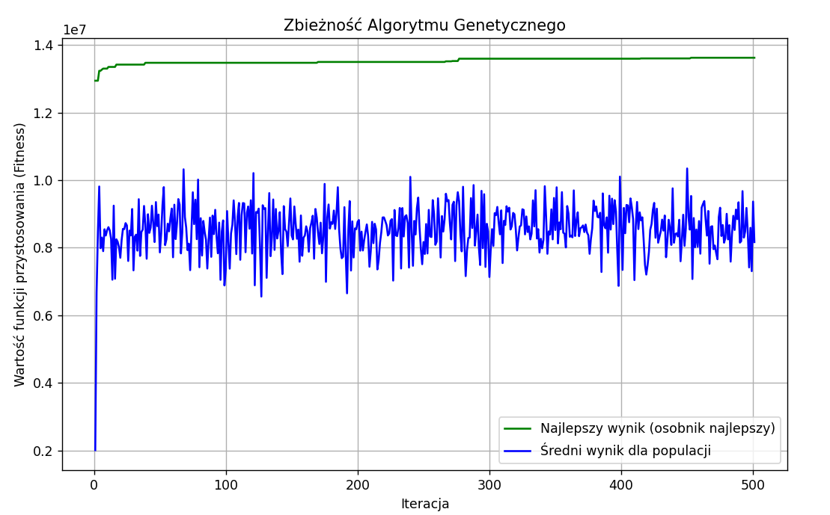
Wykres: N = 100
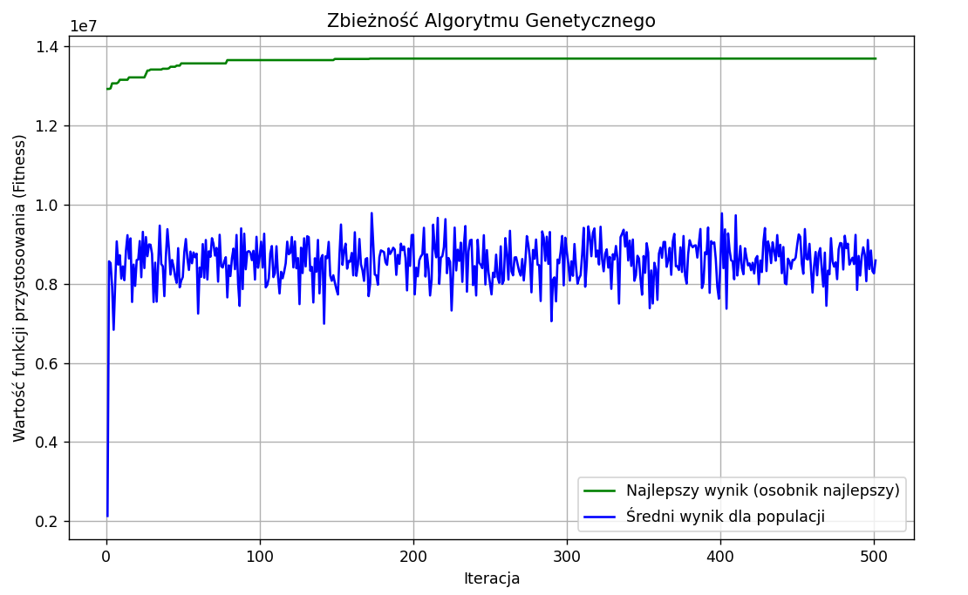
Wykres: N = 200
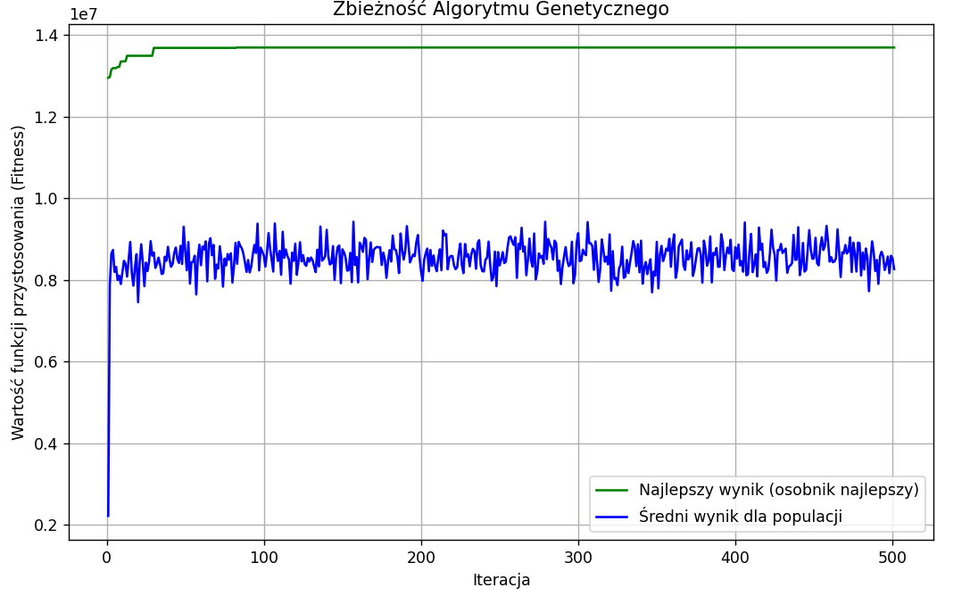
lp. | Najlepszy wynik (zł) | Osiągnięta waga (kg) | czas wykonia (s)
N = 50
1 | 13621849 | 6403252 | 0.16550946235656738
2 | 13579160 | 6400915 | 0.16537690162658691
3 | 13683937 | 6402698 | 0.16880202293395996
4 | 13614187 | 6402448 | 0.16754388809204102
5 | 13621849 | 6403252 | 0.16746163368225098
N =100
1 | 13656377 | 6400005 | 0.42855119705200195
2 | 13626608 | 6397427 | 0.4522829055786133
3 | 13683937 | 6402698 | 0.5099599361419678
4 | 13616719 | 6385521 | 0.4428443908691406
5 | 13692887 | 6397822 | 0.443692684173584
N =200
1 | 13692887 | 6397822 | 1.2092130184173584
2 | 13692887 | 6397822 | 1.2578213214874268
3 | 13692887 | 6397822 | 1.225203275680542
4 | 13683937 | 6402698 | 1.295480489730835
5 | 13667228 | 6402801 | 1.2214677333831787

Wyniki eksperymentów:
Wpływ metody selekcji:
Parametry stałe: N =100, Pc = 0.8, Pm=0.05, T=500
Wykres: Tournament
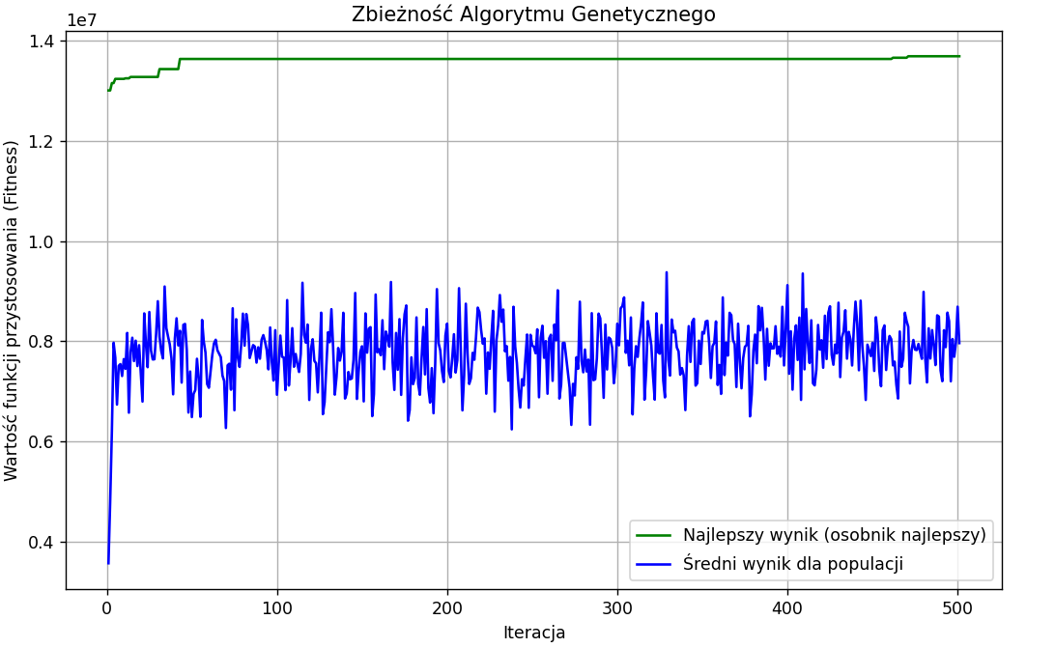
Wykres: Ranking
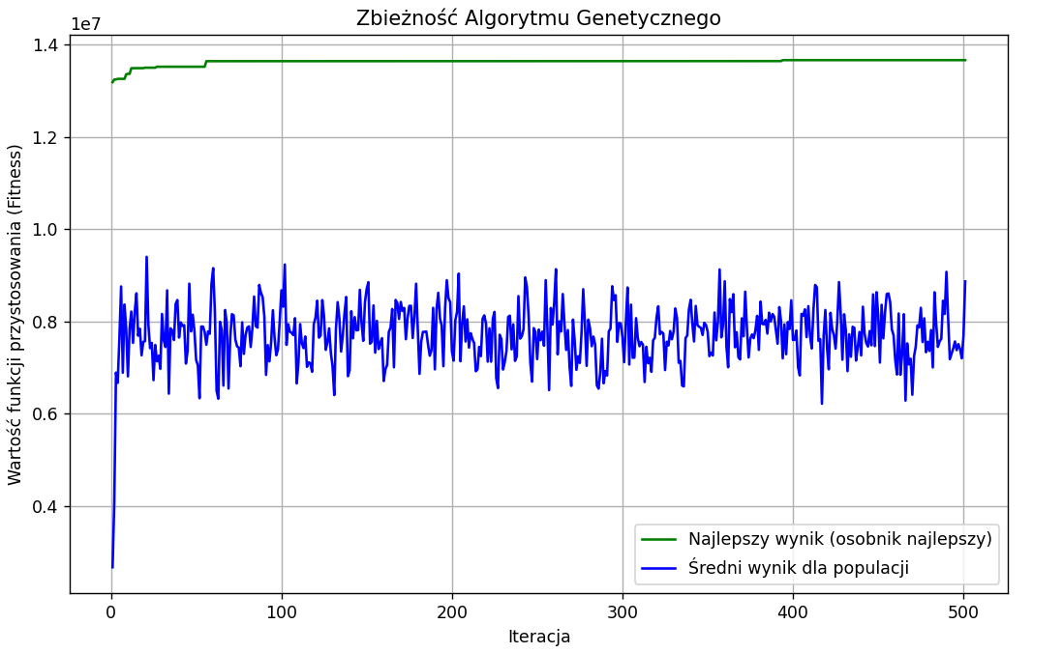
lp. | Najlepszy wynik (zł) | Osiągnięta waga (kg) | czas wykonia (s)
tournament
1 | 13683937 | 6402698 | 0.31003475189208984
2 | 13692887 | 6397822 | 0.367919921875
3 | 13692887 | 6397822 | 0.31443190574645996
4 | 13692887 | 6397822 | 0.31485486030578613
5 | 13692887 | 6397822 | 0.3282496929168701
ranking
1 | 13667228 | 6402801 | 1.247983694076538
2 | 13614187 | 6402448 | 1.2827177047729492
3 | 13683217 | 6394690 | 1.294116497039795
4 | 13656377 | 6400005 | 1.377368450164795
5 | 13683937 | 6402698 | 1.2758204936981201

Wyniki eksperymentów:
Wpływ metody krzyżowania:
Parametry stałe: N =100, Pc = 0.8, Pm=0.05, T=500

Wykres: two-point
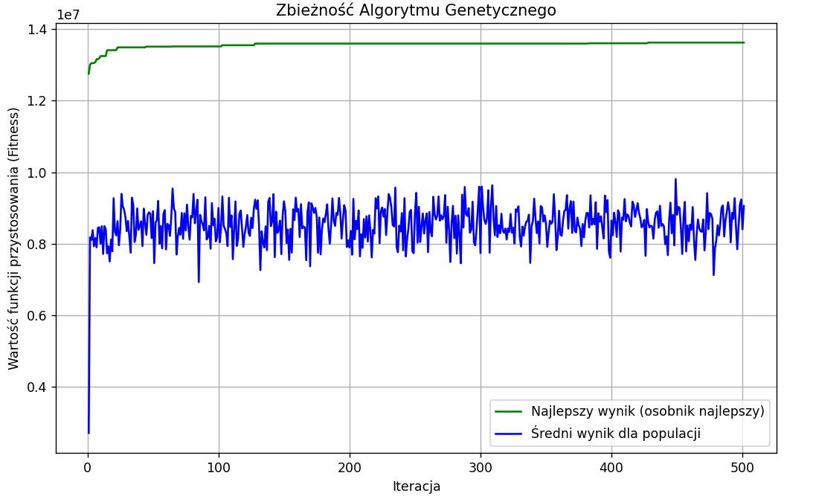
Wykres: uniform
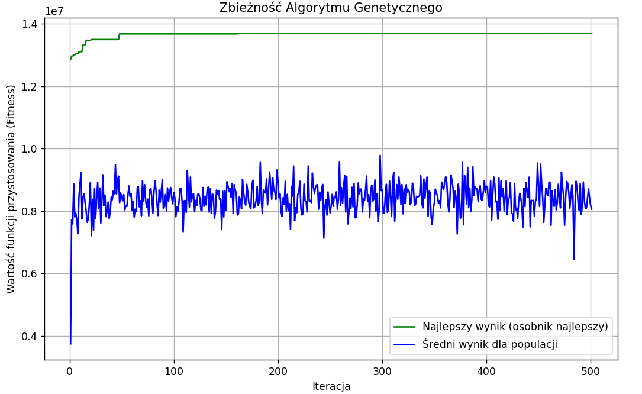
lp. | Najlepszy wynik (zł) | Osiągnięta waga (kg) | czas wykonia (s)
Two-point
1 | 13656377 | 6400005 | 0.4292116165161133
2 | 13624111 | 6401806 | 0.4390983581542969
3 | 13669393 | 6403259 | 0.41989636421203613
4 | 13669393 | 6403259 | 0.42087459564208984
5 | 13624111 | 6401806 | 0.42656874656677246
uniform
1 | 13692887 | 6397822 | 0.41759753227233887
2 | 13669393 | 6403259 | 0.42507410049438477
3 | 13654201 | 6376922 | 0.4262681007385254
4 | 13656377 | 6400005 | 0.49274611473083496
5 | 13692887 | 6397822 | 0.4357478618621826

Tabela 1. Wpływ prawdopodobieństwa krzyżowania (Pc)
Parametry stałe: N=100, Pm=0.05, T=500
Pc | Średni Najlepszy Wynik | Max Wynik | Min Wynik | Wnioski
0.6 | 13 638 192 | 13 692 887 | 13 595 823 | Najniższa średnia, większy rozrzut wyników.
0.8 | 13 659 343 | 13 692 887 | 13 614 187 | Stabilne wyniki, wysoka średnia.
1.0 | 13 668 735 | 13 692 887 | 13 604 574 | Najwyższa średnia w tej serii testów.

Tabela 2. Wpływ prawdopodobieństwa mutacji (Pm)
Parametry stałe: N=100, Pc=0.8, T=500
Pm | Średni Najlepszy Wynik | Max Wynik | Min Wynik | Wnioski
0.01 | 13 619 353 | 13 683 937 | 13 540 457 | Dobre wyniki, ale czasem utyka w optimum lokalnym.
0.05 | 13 658 706 | 13 692 887 | 13 621 849 | Najlepsze ustawienie w tej serii (najwyższa średnia i max).
0.10 | 13 608 492 | 13 654 201 | 13 561 138 | Wyraźny spadek jakości wyników (zbyt duża destrukcja genów).

Tabela 3. Wpływ wielkości populacji (N)
Parametry stałe: Pc=0.8, Pm=0.05, T=500
N | Średni Najlepszy Wynik | Max Wynik | Średni Czas (s) | Wnioski
50 | 13 624 196 | 13 683 937 | ~0.16 s | Bardzo szybko, ale wyniki są słabsze.
100 | 13 655 305 | 13 692 887 | ~0.44 s | Dobry balans między czasem a jakością.
200 | 13 685 965 | 13 692 887 | ~1.25 s | Bezkonkurencyjna jakość. Aż 3 na 5 prób trafiło w maksimum.

Tabela 4. Porównanie Metod Selekcji i Krzyżowania
Metoda | Średni Wynik | Max Wynik | Uwagi
Selekcja: Ruletka | 13 659 344 | 13 692 887 | Dane przyjęte z eksperymentów Pc/Pm (gdzie była metodą bazową).
Selekcja: Turniejowa | 13 691 097 | 13 692 887 | Zdecydowany zwycięzca. Prawie każda próba to wynik maksymalny.
Selekcja: Rankingowa | 13 660 989 | 13 683 937 | Stabilna, ale nieco gorsza od turniejowej.
Krzyżowanie: Two-point | 13 647 257 | 13 669 393 | Stabilne, ale w tej serii nie osiągnęło globalnego maksimum.
Krzyżowanie: Uniform | 13 675 748 | 13 692 887 | Bardzo dobre wyniki, dwukrotnie trafione maksimum.

- Przeprowadzić analizę otrzymanych wyników pod kątem odpowiedzi na pytania:
Na podstawie tabeli wyników sformułowano następujące wnioski:
a) Jaki wpływ na wyniki ma prawdopodobieństwo krzyżowania ($P_c$)?
Z danych (Tabela 1) wynika, że wyższe prawdopodobieństwo krzyżowania wpływa pozytywnie na wynik.
- Dla Pc = 0.6 uzyskano najniższą średnią (~13.63 mln).
- Dla Pc = 1.0 uzyskano najwyższą średnią (~13.66 mln).
Oznacza to, że w badanym problemie częsta wymiana materiału genetycznego (nawet w 100% przypadków) sprzyja budowaniu lepszych rozwiązań i nie niszczy dobrych schematów.
b) Jaki wpływ na wyniki ma prawdopodobieństwo mutacji ($P_m$)?
Wyniki (Tabela 2) pokazują, że istnieje optymalny poziom mutacji.
- Pm = 0.05 okazało się najlepsze, dając najwyższą średnią i znajdując najlepsze rozwiązanie (13 692 887).
- Zwiększenie mutacji do 0.1 spowodowało wyraźny spadek jakości (średnia spadła do ~13.60 mln, a max tylko 13.65 mln). Zbyt silna mutacja działa destrukcyjnie, niszcząc wypracowane rozwiązania.
- Mała mutacja (0.01) była stabilna, ale nie pozwoliła znaleźć absolutnego maksimum w tych próbach.
c) Jaki wpływ ma wielkość populacji (N)?
Wpływ jest jednoznaczny i bardzo silny (Tabela 3).
- Zwiększenie populacji drastycznie poprawia wyniki. Przy N=200 algorytm jest niezwykle skuteczny – w 3 na 5 prób znalazł prawdopodobne optimum globalne (13 692 887). Średnia wartość jest tu najwyższa ze wszystkich testów.
- Kosztem jest czas obliczeń: dla N=50 to zaledwie 0.16s, podczas gdy dla N=200 czas rośnie do 1.25s (wzrost prawie liniowy).
d) Jaki wpływ mają metody selekcji?
- Selekcja Turniejowa (Tournament): Zdominowała eksperyment. Uzyskała niesamowitą średnią 13 691 097, co oznacza, że prawie w każdej próbie znajdowała najlepsze możliwe rozwiązanie. Jest to metoda najbardziej efektywna dla tego zadania.
- Selekcja Rankingowa: Działa poprawnie i stabilnie, ale jej wyniki są nieznacznie gorsze od turniejowej.
- Ruletka: W eksperymencie nie uzyskano wyników dla tej metody (zwróciła błąd lub puste wyniki), co może sugerować jej problematyczność przy tak dużej skali wartości funkcji fitness (wartości rzędu 13 milionów mogą powodować błędy numeryczne przy sumowaniu do koła ruletki).
e) Jaki wpływ mają metody krzyżowania?
- Krzyżowanie Równomierne (Uniform): W badanych próbach wypadło najlepiej (średnia ~13.67 mln i dwukrotne trafienie maksimum). Agresywne mieszanie genów sprzyjało eksploracji w tym wariancie.
- Krzyżowanie Dwupunktowe (Two-point): Dało wyniki solidne (średnia ~13.64 mln), ale w tej konkretnej serii 5 prób nie udało mu się znaleźć najwyższego wyniku (max 13.66 mln), ustępując metodzie Uniform

